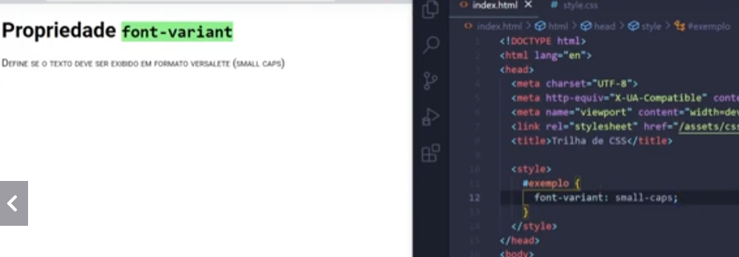

Aqui colocamos tudo em maiúsculo, mas ela fica menor que a fonte de caixa alta.